„Ochrona gadów Polski”

Żółw błotny :
Żółw błotny jest to jedyny gatunek, który żyje w Polsce naturalnie. Gad ten w 1935 r. został objęty ochroną i wpisany do Polskiej czerwonej księgi zwierząt z kategorią zagrożenia EN, czyli gatunek bardzo wysokiego ryzyka, zagrożony wyginięciem. Podlega również dyrektywie siedliskowej w zakresie ochrony siedlisk naturalnych rzadkich gatunków flory i fauny.
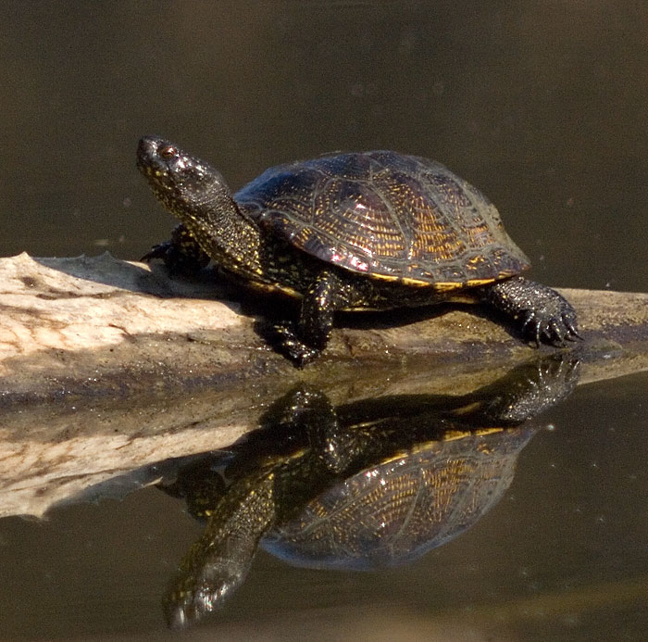
Żółwie błotne choć nie czują się pewnie na lądzie, potrafią idealnie się maskować, dzięki swemu ubarwieniu, kamuflują się w liściach. Czemu tak robią ? Są to skryte gady, szukanie ich przy bajorkach, jeziorach to jak szukanie igły w stogu siana. Kiedy jednak wyjdzie słońce, wychodzą z wody i uwielbiają wylegiwać się na brzegu, łapiąc promienie słoneczne.
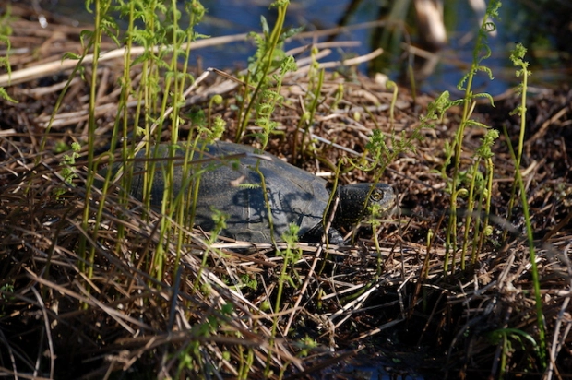
Rozmnażanie się żółwi błotnych
Okres godowy rozpoczyna się na przełomie maja – czerwca, kiedy samica wychodzi z wody i zakopuje kilkanaście jaj w ziemi. Następnie wraca do wody. Jaja znajdują się w inkubacji przez 100 dni. Wiele zagrożeń czyha na nienarodzone żółwie, należą do nich m.in. brak słońca, przez co jaja muszą dłużej leżeć zakopane, dzikie zwierzęta: lisy, dziki, borsuki, które odkupują i zjadają jaja. Ptaki i łasice polują na świeżo wyklute żółwiki. Młode gady po wykluciu muszą pokonać drogę z powrotem do wody, są wtedy łatwym celem.
Prawdziwym zagrożeniem dla rodzimych żółwi są egzotyczne gatunki jak np. żółw czerwonolicy, można kupić go w sklepie zoologicznym, często wybierany przez rodziny do terrarium, bardzo szybko rośnie, lecz gdy gad się znudzi domownikom, wypuszczają go na wolność, a wtedy żółw przegania inne żółwie z ich siedlisk i zajmuje ich niszę ekologiczną. Kolejnym wrogiem żółwia błotnego jest szop pracz, drapieżnik potrafi rewelacyjnie pływać i wystarczy tylko jeden pazur, aby rozciąć brzuch żółwia.
Na szczęście coraz częściej ostoje żółwi błotnych są monitorowane i zabezpieczone siatką ochronną, tak aby drapieżnikom trudniej było dostać się do siedlisk. Przynosi to skutki bo młodych żółwi jest coraz więcej.
Ochrona
W celu zachowania populacji żółwia błotnego w Polsce stosuje się akcje ochrony miejsc złożenia jaj oraz sztucznego wylęgu tych gadów w tych latach, w których lato jest zbyt krótkie i zimne. Po podchowaniu (przez pierwszą zimę) są one wypuszczane do naturalnego środowiska.
Rada dla turystów :
Gdy spotkamy jaja żółwia błotnego pod żadnym pozorem nie możemy ich dotykać ani deptać, ten gatunek jest ściśle chroniony !!!!!!
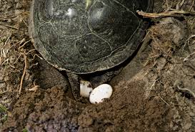

Co to jest ochrona gatunkowa?
Na celu ma zapewnienie przetrwania i właściwego stanu ochrony dziko występujących roślin, grzybów i zwierząt oraz ich siedlisk, a także zachowanie różnorodności gatunkowej i genetycznej. Ochrona ta dotyczy gatunków rzadko występujących, podanych na zagrożenia wyginięciem oraz objętych ochroną na podstawie umów międzynarodowych . w Polsce pod ochrona gatunkową znajduje się około 400 gatunków zwierząt, 213 gatunków roślin oraz 265 gatunków grzybów i porostów.

